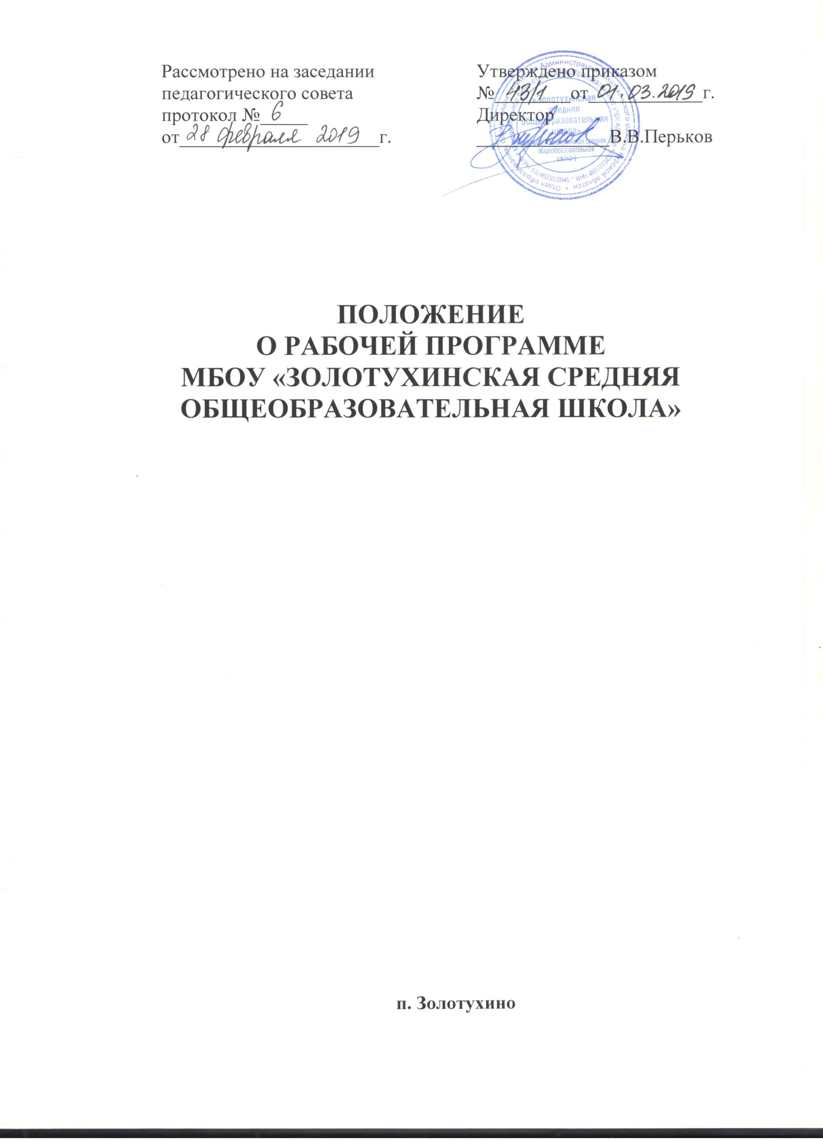

**I. Общие положения.**

Настоящее Положение разработано в соответствии с Законом Российской Федерации №273-ФЗ от 29.12.2012г. «Об образовании в Российской Федерации»; Приказ Министерства образования науки Российской Федерации от 6 октября 2009 года № 373 «Об утверждении и введении в действие федерального государственного образовательного стандарта начального общего образования» (с изменениями и дополнениями от 31.12.2015 г.); Приказа Министерства образования и науки Российской Федерации от 17.12.2010 г. № 1897 «Об утверждении федерального государственного образовательного стандарта основного общего образования» (в ред. от 31.12.2015 г.); Примерной основной образовательной программой начального общего образования (далее - ПООП НОО) (одобрена решением федерального учебно-методического объединения по общему образованию (протокол от 8 апреля 2015.Протокол от №1/15); Примерной основной образовательной программой основного общего образования (далее - ПООП ООО) (одобрена решением федерального учебно-методического объединения по общему образованию (протокол от 8 апреля 2015.Протокол от №1/15); Уставом МБОУ «Золотухинская средняя общеобразовательная школа» Золотухинского района Курской области (далее – образовательная организация) и регламентирует порядок разработки и реализации рабочих программ отдельных учебных предметов, курсов (далее – рабочие программы).

Составление рабочих программ входит в компетенцию образовательной организации. Образовательная организация несет ответственность за качество реализуемых рабочих программ.

1.2. Рабочие программы разрабатываются на основе требований к результатам освоения основных образовательных программ общего образования с учетом программ, включенных в их структуру.

1.3. Рабочая программа - нормативный документ образовательной организации, целью которого является планирование, организация и управление учебным процессом в рамках конкретного учебного предмета, курса.

Педагогические работники образовательной организации обязаны осуществлять свою деятельность в соответствии утвержденной рабочей программой.

1.4. Разработка рабочих программ осуществляется на основе ФГОС общего образования и примерных основных образовательных программ, а также федерального компонента государственных образовательных стандартов общего образования, утвержденного приказом Министерства образования Российской Федерации от 05.03.2004 № 1089 (далее – ФК ГОС).

Содержание учебных предметов строится на основе использования примерных учебных или авторских программ в соответствии с учебниками из числа входящих в федеральный перечень учебников, рекомендуемых к использованию при реализации имеющих государственную аккредитацию образовательных программ начального общего, основного общего, среднего общего образования, учебными пособиями, выпущенными организациями, входящими в перечень организаций, осуществляющих выпуск учебных пособий, которые допускаются к использованию при реализации имеющих государственную аккредитацию образовательных программ начального общего, основного общего, среднего общего образования.

**2. Разработка рабочей программы**

2.1. Рабочая программа разрабатывается учителем (группой учителей, специалистов по данному предмету).

2.2. Авторы рабочих программ могут по своему усмотрению структурировать учебный материал, определять последовательность его изучения, расширения объема содержания.

**3. Структура, оформление и составляющие рабочей программы**

3.1. Рабочая программа учебного предмета должна быть оформлена по образцу, аккуратно, без исправлений выполнена на компьютере.

3.2. Рабочие программы имеют следующую структуру:

**Рабочая программа учебных предметов, курсов (ФГОС НОО, ФГОС ООО, ФГОС СОО)**

1. Титульный лист
2. Пояснительная записка.
3. Планируемые результаты освоения учебного предмета, курса.
4. Содержание учебного предмета, курса.
5. График диагностических/контрольных/проверочных, практических/лабораторных/творческих работ.
6. Тематическое планирование (с указанием количества часов, отводимых на освоение каждой темы).

**Рабочая программа учебных предметов, коррекционных курсов (ФГОС НОО ЗПР)**

1. Титульный лист
2. Пояснительная записка (в которой конкретизируются общие цели при получении НОО с учетом специфики учебного предмета, коррекционного курса);
3. Общая характеристика учебного предмета, коррекционного курса;
4. Описание места учебного предмета, коррекционного курса в учебном плане;
5. Описание ценностных ориентиров содержания учебного предмета;
6. Личностные, метапредметные и предметные результаты освоения конкретного учебного предмета, коррекционного курса / Личностные и предметные результаты
7. (в зависимости от варианта АООП НОО программы отдельных учебных предметов, коррекционных курсов должны содержать только личностные и предметные результаты, указанные в приложениях №1 - 8 к ФГОС НОО ЗПР);
8. Содержание учебного предмета, коррекционного курса;
9. Тематическое планирование с определением основных видов учебной деятельности обучающихся;
10. Описание материально-технического обеспечения образовательного процесса.

**Рабочая программа учебных предметов, курсов (ФГОС УО)**

1. Титульный лист
2. Пояснительная записка (в которой конкретизируются общие цели образования с учетом специфики учебного предмета, коррекционного курса);
3. Общая характеристика учебного предмета, коррекционного курса (с учетом особенностей его освоения обучающимися)
4. Описание места учебного предмета в учебном плане;
5. Личностные и предметные результаты освоения учебного предмета, коррекционного курса;
6. Содержание учебного предмета, коррекционного курса;
7. Тематическое планирование (с определением основных видов учебной деятельности обучающихся);
8. Описание материально-технического обеспечения образовательной деятельности.

**Рабочая программа учебных предметов, курсов (ФК ГОС)**

1. Титульный лист
2. Пояснительная записка.
3. Содержание программы.
4. Учебно-тематический план.
5. График контрольных/проверочных, практических/лабораторных/творческих работ
6. Календарно-тематический план.
7. Ресурсное обеспечение программы.

**Рабочая программа курса внеурочной деятельности (ФГОС НОО, ФГОС ООО, ФГОС СОО)**

1. Титульный лист
2. Пояснительная записка.
3. Результаты освоения курса внеурочной деятельности.
4. Содержание курса внеурочной деятельности с указанием форм организации и видов деятельности.
5. Тематическое планирование.

3.3. Тематическое планирование / Календарно-тематический план распечатывается учителем на каждый учебный год. В Тематическое планирование / Календарно-тематический план учителя вносятся на компьютере или вручную даты проведения по плану и даты фактического проведения уроков, внеурочных занятий или коррекционных курсов.

**4. Рассмотрение и утверждение рабочей программы**

4.1. Учитель представляет Рабочую программу на заседание методического объединения учителей-предметников на предмет рассмотрения соответствия установленным требованиям. В протоколе заседания методического объединения учителей-предметников указывается факт соответствия Рабочей программы установленным требованиям.

4.2. Рабочая программа рассматривается на заседании педагогического совета школы.

4.3. После принятия рабочая программа утверждается приказом директора ОУ, ставится гриф на титульном листе.

**5. Компетенция и ответственность учителя**

5.1. К компетенции учителя относятся:

* разработка Рабочих программ;
* использование и совершенствование методик учебной деятельности и образовательных технологий;
* организация своей деятельности в соответствии с годовым календарным учебным графиком на текущий учебный год и правилами внутреннего распорядка школы, иными локальными актами к Уставу школы;
* осуществление текущего контроля успеваемости и промежуточной аттестации обучающихся в соответствии с федеральными нормами и федеральными требованиями государственного стандарта общего образования, Уставом школы;
* отчетность о выполнении обучающимися практической части Рабочих программ.

5.2. Учитель несет ответственность за:

* невыполнение функций, отнесенных к его компетенции;
* реализацию обучающимися не в полном объеме практической части Рабочих программ.